Trina Storage wprowadza na rynek Elementa Electra - zaawansowane zintegrowane rozwiązanie do magazynowania energii przeznaczone do zastosowań na skalę przemysłową
Stworzone specjalnie w celu zwiększenia odporności sieci, przyspieszenia integracji odnawialnych źródeł energii i zapewnienia wiodącej w branży wydajności wdrożeniowej.

Monachium, 18 listopada 2025 r. – Trina Storage, wiodący globalny dostawca rozwiązań w zakresie magazynowania energii, ogłasza wprowadzenie na rynek Elementa Electra, zaawansowanego zintegrowanego rozwiązania do magazynowania energii typu battery-to-grid, przeznaczonego do zastosowań w zakresie energii odnawialnej i magazynowania na dużą skalę. Jako rozwiązanie BESS sprzężone z prądem przemiennym, Elementa Electra integruje system akumulatorów z jednostką po stronie prądu przemiennego, która łączy funkcje konwersji mocy i podwyższania średniego napięcia – umożliwiając wydajną konwersję mocy, bardziej skoordynowaną pracę podsystemów prądu stałego i przemiennego oraz usprawnione podłączenie do sieci.

Oparte na możliwościach integracji pionowej i poziomej firmy Trina Storage – obejmujących wewnętrzne badania i rozwój ogniw, integrację na poziomie systemu oraz lokalną inżynierię i usługi – rozwiązanie Elementa Electra dodatkowo wzmacnia kompleksowe podejście firmy do magazynowania energii. Dzięki połączeniu kontenerowego magazynu energii o długim czasie pracy ze zintegrowanym modułem konwersji mocy po stronie prądu przemiennego, Elementa Electra zapewnia wysoką gęstość energii, długi cykl życia, zoptymalizowaną konstrukcję po stronie DC oraz funkcję grid forming po stronie AC w postaci zintegrowanej, gotowej do wdrożenia platformy zoptymalizowanej pod kątem wartości operacyjnej.

Wraz z przyspieszeniem elektryfikacji energii końcowej magazynowanie energii stało się niezbędne dla zrównoważenia dostaw energii odnawialnej, poprawy niezawodności sieci i wsparcia przejścia na czystsze systemy energetyczne – powiedział Yang Bao, prezes Trina Storage. Dzięki Elementa Electra rozszerzamy nasze innowacje po stronie AC, dostarczając w pełni zintegrowane rozwiązanie typu „battery-to-grid”, które zwiększa wydajność systemu, stabilność sieci i długoterminową niezawodność dla naszych globalnych klientów.

Najwyższa niezawodność
System został zaprojektowany z wykorzystaniem wytrzymałej architektury sterowania, która zwiększa stabilność działania i długoterminową wydajność. Kompleksowa autodiagnostyka i dynamiczna, wielopoziomowa ochrona przed usterkami zapewniają bezpieczniejsze działanie systemu, a zaawansowane wykrywanie izolacji pozwala utrzymać stabilność w zmieniających się warunkach sieciowych. Dzięki płynnym przejściom między trybami pracy Elementa Electra zapewnia dużą elastyczność działania oraz stałą, niezawodną wydajność.

Prostszy proces dostawy
Dzięki rocznej zdolności produkcyjnej wynoszącej 25 GWh w dwóch zakładach produkcyjnych Trina Storage dostarcza przetestowane fabrycznie, wstępnie uruchomione systemy, które ograniczają prace na miejscu i przyspieszają wdrożenie. Elementa Electra jest zoptymalizowana pod kątem transportu całych jednostek, co znacznie obniża koszty logistyczne. Kompaktowy układ stacji typu side-by-side/back-to-back zmniejsza wymaganą powierzchnię terenu nawet o 52%, a wstępne uruchomienie w fabryce skraca czas uruchomienia na miejscu o ponad 50%, skracając całkowity cykl dostawy o ponad 30%, co pomaga klientom w szybszym podłączeniu do sieci i szybszym uzyskaniu przychodów.

Najwyższej jakości obsługa posprzedażowa
Wspierana przez cztery centra badawczo-rozwojowe oraz globalne centra integracji i inżynierii, firma Trina Storage stworzyła kompleksową sieć serwisową, zapewniającą dostosowane do indywidualnych potrzeb usługi obejmujące cały cykl życia produktu, od konsultacji i projektowania, po instalację, eksploatację i konserwację. W połączeniu z systemem monitorowania usterek opartym na sztucznej inteligencji umożliwia całodobowe ostrzeganie o ryzyku oraz cyfrowe, inteligentne wsparcie posprzedażowe oparte na współpracy.

Co więcej Elementa Electra aktywnie przechodzi kompleksowe procesy certyfikacyjne, aby spełnić wymagania dotyczące cyberbezpieczeństwa i podłączenia do sieci energetycznej na głównych rynkach, w tym zgodność z wiodącymi europejskimi przepisami dotyczącymi bezpieczeństwa sieci i wymiany danych. System zaprojektowany z myślą o globalnym wdrożeniu, spełnia standardy techniczne i standardy połączeń sieciowych różnych regionów, zapewniając niezawodność, interoperacyjność i długoterminowe bezpieczeństwo działania.

Rozwiązanie Elementa Electra umożliwia realizację projektu „pod klucz” w ciągu 80 dni i obsługuje długoterminowe umowy serwisowe (LTSA) z gwarancjami do 20 lat, zapewniając klientom wysoką dostępność aktywów i stabilne zwroty.

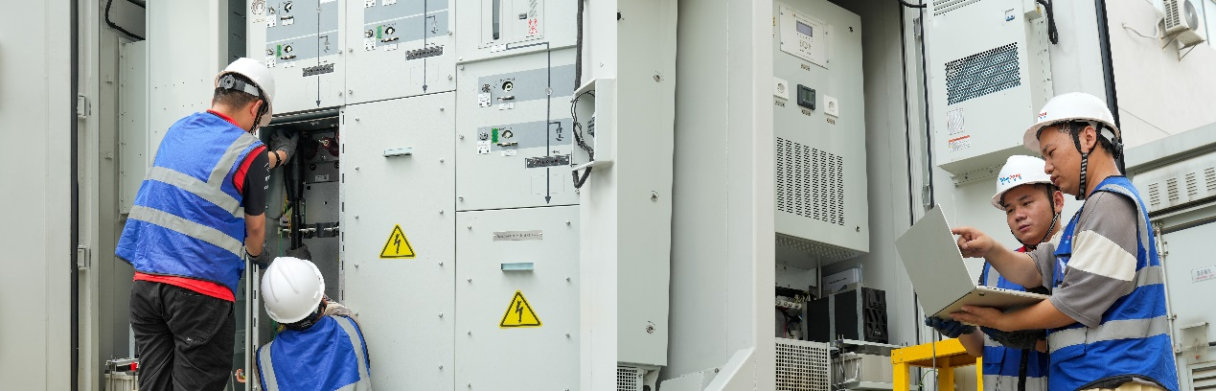

Łącząc własną technologię akumulatorową z specjalnie zaprojektowanym systemem konwersji mocy, Trina Storage zapewnia całościową kontrolę nad całym stosem BESS – od ogniw po integrację po stronie prądu przemiennego – umożliwiając ściślejszą optymalizację wydajności i większą efektywność kosztową. To zintegrowane podejście sprawia, że Elementa Electra jest elastyczną, wysokowydajną platformą do zastosowań takich jak przesunięcie energii odnawialnej, regulacja częstotliwości, grid forming i zimny start, jednocześnie wspierając bardziej konkurencyjną ekonomię projektów w przypadku wdrożeń na skalę przemysłową. Rozwiązanie to wzmacnia możliwości Trina Storage w zakresie rozwiązań „cell-to-system” oraz przyspiesza budowę odpornej, niskoemisyjnej infrastruktury energetycznej na całym świecie.

Zdjęcie: https://bit.ly/4pqY4Qi
Podpis: Elementa Electra integruje system akumulatorów z jednostką po stronie AC, która łączy funkcje konwersji mocy i podwyższania napięcia średniego.
Źródło: Trina Storage

O Trina Storage
Trina Storage, jednostka biznesowa Trina Solar założona w 2015 roku, jest światowym liderem w dziedzinie produktów i rozwiązań do magazynowania energii, którego celem jest zmiana sposobu dostarczania energii. Naszą misją jest przewodzenie transformacji w kierunku energii odnawialnej poprzez konkurencyjne cenowo rozwiązania w zakresie magazynowania energii oraz zapewnienie dostępu do energii słonecznej dla wszystkich poprzez rozszerzenie produkcji energii słonecznej na dużą skalę. Wykorzystując ponad 28-letnie doświadczenie w produkcji paneli słonecznych, oferujemy ekonomiczne i elastyczne rozwiązania w zakresie magazynowania energii, aby zaspokoić różnorodne potrzeby naszych klientów na całym świecie.

